Silagum® PUTTY
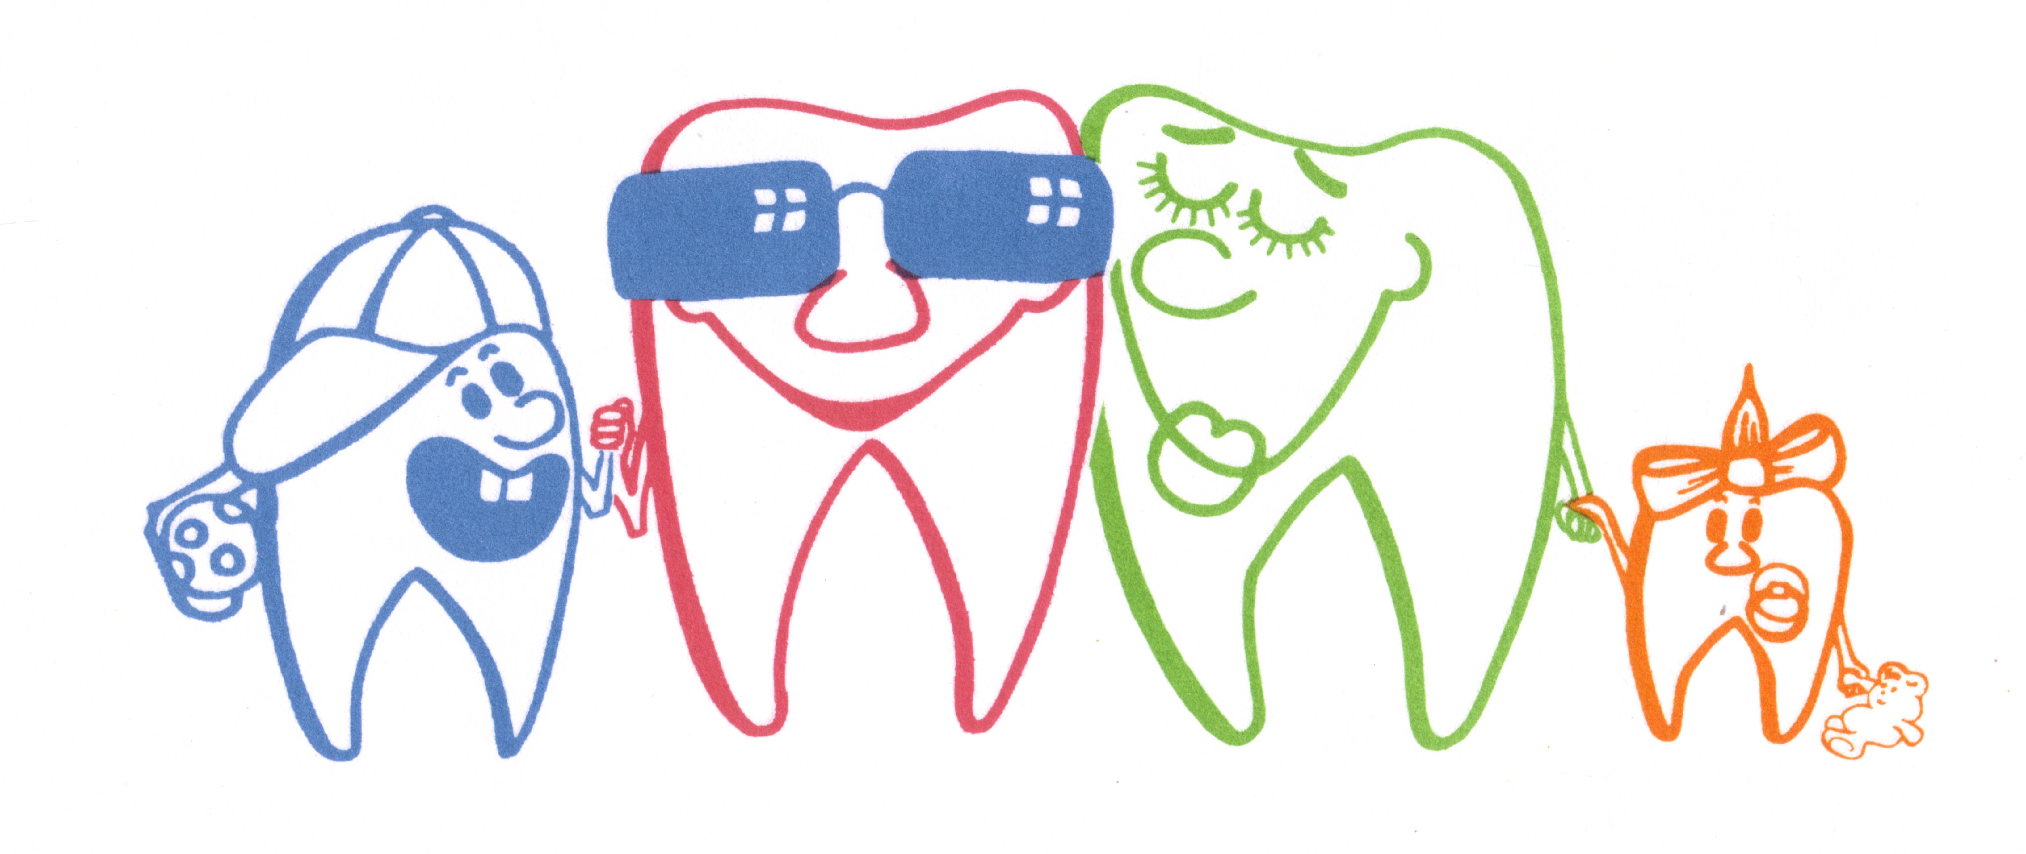

Silagum PUTTY je otiskovací materiál, který se používá pro primární otisk při metodě dvojího otiskování nebo pro metodu dvojího míchání (sendvičový otisk) ve spojení se Silagum LIGHT a Silagum MEDIUM.
Klasifikace:
Silagum PUTTY splňuje požadavky: ISO 4823:1992 (E) Type 0 velmi vysoká konzistence – putty
DIN 13913 A1: Otiskovací materiál

Obecně
Silagum PUTTY :
- je přesný otiskovací materiál na bázi vinil silikonu
- je hydrofilní a kompatibilní s většinou povrchů
- snadno se míchá a nelepí se
- dodává se v konzistenci Standard a Soft
Skladování
Skladovací doba je 3 roky, pokud skladujete při pokojové teplotě max. 23°C. Neskladujte nad 25°C.

Bezpečnostní opatření
Nepoužívejte latexové rukavice! Doporučujeme používat rukavice, které jsou na bázi PVC nebo polyethylenu. Nepoužívejte v kombinaci s tradičně tuhnoucími silikonovými materiály.
Po každém použití zavřete kelímky.
Míchání
Použijte stejné množství základní a katalyzátorové pasty (při normální teplotě a vlhkosti vzduchu). Neberte základní pastu barevnou lžící a katalyzátorovou pastu bílou lžící. Promíchejte obě části konečky prstů tak, aby barva hmoty byla homogenní (45 sec.). Po použití ihned uzavřete kelímky!

Otiskování
Pro zlepšení adheze je možné použít tenký film Silagum ADHESIVE. V tom případě je nutné před aplikací otiskovací hmoty adhesivum 3 minuty vysušit.
Připravenou hmotu umístíme do otiskovací lžíce, dbejte přitom na to, aby doba mezi začátkem míchání a vložením lžíce do úst nepřesáhla 2 minuty. V ústech pacienta je nutno lžíci ponechat minimálně 3 minuty. Poté můžete lžíci vyjmout.

Desinfekce
Lze ji provést všemi běžnými prostředky.

Pokovování
Otisk lze pokovovat stříbrem nebo mědí.

Odlévání
Otisk by měl být skladován při pokojové teplotě (max. 25°C). Otisk můžete odlévat 30 minut po vyjmutí z úst. Nemá jiné časové omezení co se týká odlévání.
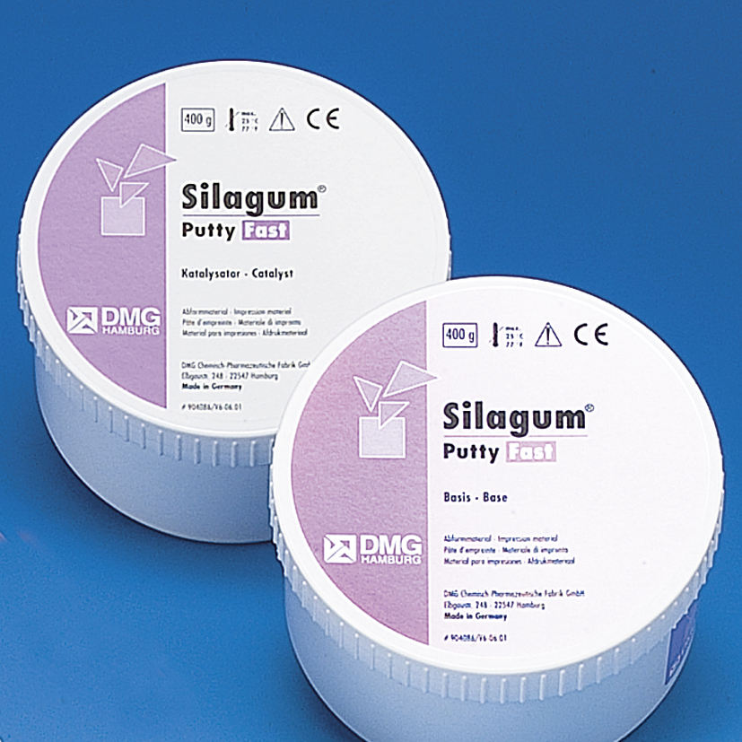

Standard Soft Jednotka

Doba míchání 45 45 s
Celkový čas zpracování 2 2 min.
Doba tuhnutí v ústech 3,5 4 min.
Rozměr změny po 24 hod. 0,1 0,1 %
Rozměrový zbytek po deformaci 0,5 0,6 %
Stálost po deformaci 99,5 99,4 %
Deformace při tlaku 2,2 2,6 %

Poznámka
Tyto údaje platí při pokojové teplotě 23°C a normální vlhkosti vzduchu, vyšší teploty zkracují a nižší prodlužují tyto údaje.

Balení: 2 dozy 800g
Ekonomické balení: 4 x 800g 8 x 800g

